Развитие фонетико-фонематических процессов
- Анализ звукосочетания УА.

УА | 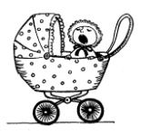 | __________
Послушай, как плачет малыш: УА.
Какой первый звук ты слышишь?
Какой следующий звук ты слышишь?

Анализ звукосочетания АУ.

АУ | 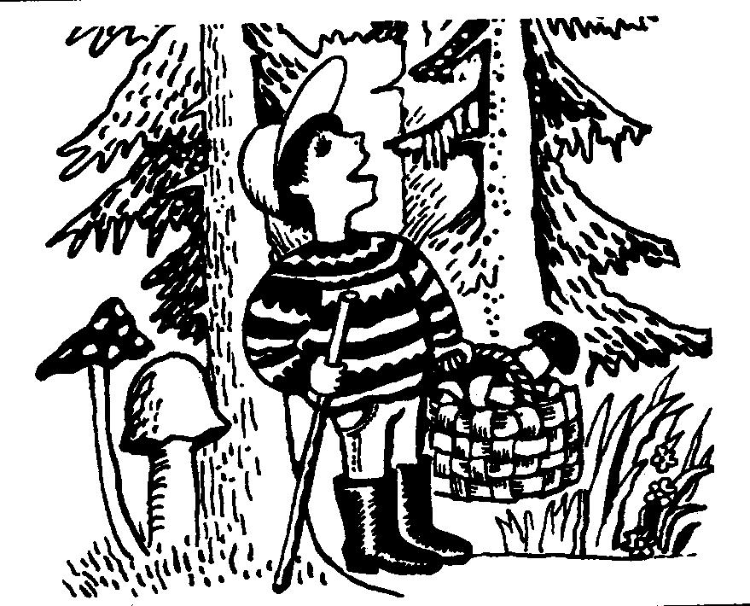 | __________
Послушай, как кричит мальчик: АУ.
Какой первый звук ты слышишь?
Какой следующий звук ты слышишь?

- Звуковой анализ слова суп. ( в тетради).
3.Определить наличие или отсутствие звука А в словах.

А |  |  | 

4.Выделить звук [А] в ударной позиции в начале и в конце слова.

А | 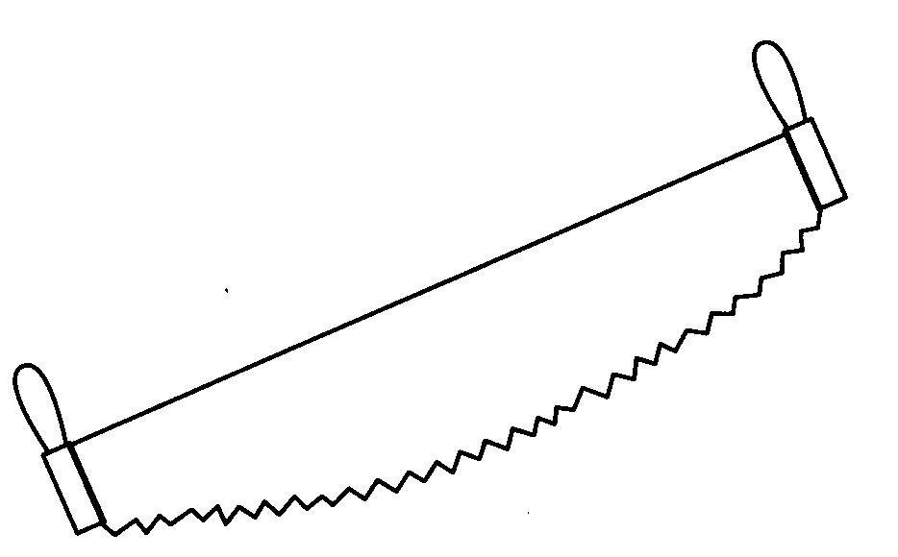 | 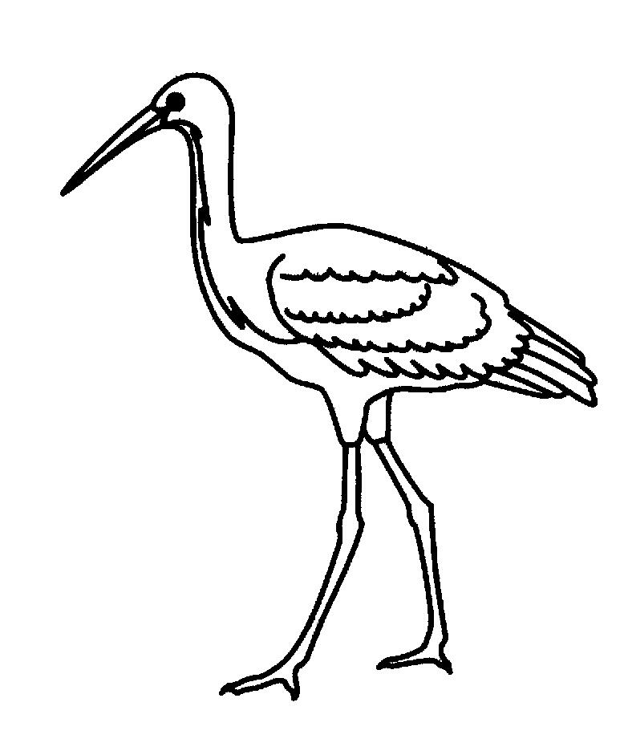 | 

5.Определить наличие или отсутствие звука У в словах.

У | 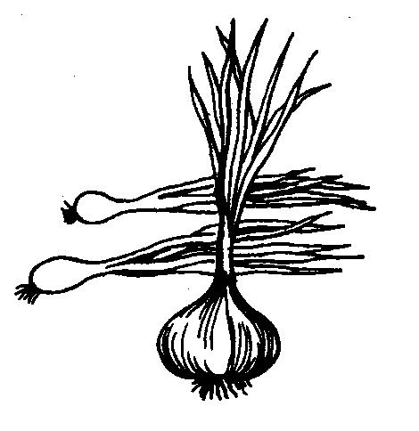 | 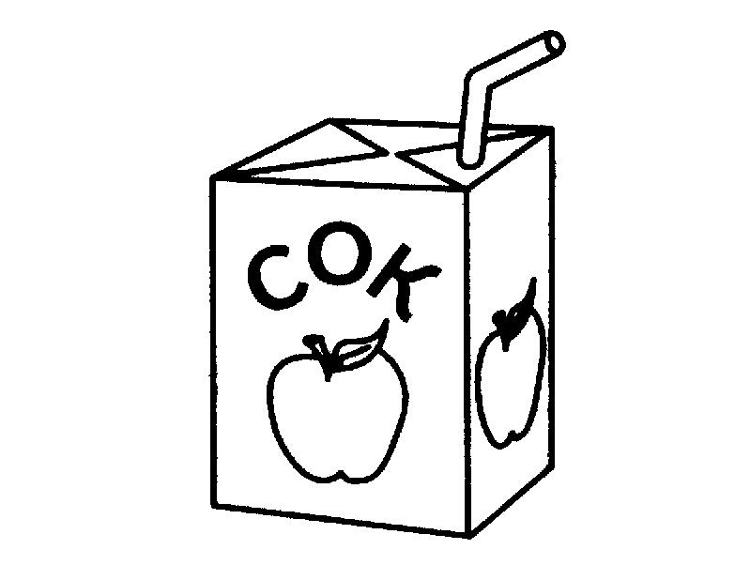 | 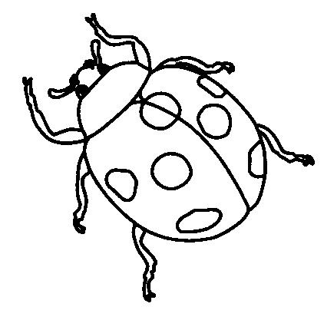

6.Выделить звук [У] в начале слова в ударной позиции.
У | 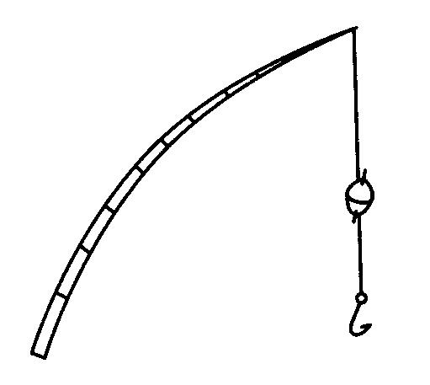 | 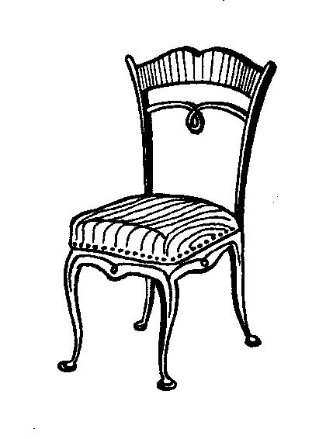 | 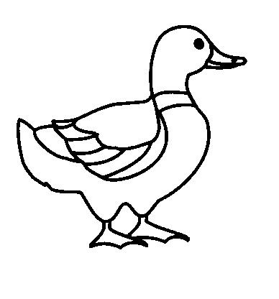

7.Поделить на слоги слова утка, утюг, кубик, труба, дача, груша. Определить ударный слог.
Определить место звуков У и А в этих словах.
Развитие лексико-грамматических процессов
1. Подобрать слова, отвечающие на вопросы «что делает?», «что делают?» по теме «Осень».
Например: осень (что делает?) — приходит, наступает, начинается...
птицы — ... тучи — ... животные⁻... ветер — ...
дождь — ... трава — ... деревья — ... листья — ...
2. Игра «Подбери признак» по теме «Осень». Например: солнце (какое?) — тусклое...
листья — ... небо — ... земля — ... облака — ...
трава — ... дождь — ... день — ... ветер — ...
3.Игра «Подбери предмет к признакам» (осенний, осенняя, осеннее).

Развитие связной речи
Взрослый читает текст, дети вставляют подходящие по смыслу пропущенные слова.
Ребёнок повторяет рассказ.
Рассказ «Осень»
На смену лету пришла ... (золотая осень). Солнышко все реже и реже выглядывает ... (из—за туч). Деревья надели ... (разноцветный наряд). (красные, желтые) листья горят на солнышке, а затем ... (опадают, кружатся, укрывают) землю золотым ковром. Дождик ... (моросит) и заставляет прятаться ... (по домам). Птицы собираются в стаи ... (и улетают в теплые края). Зверям некогда резвиться, они делают ... (запасы на зиму). Скоро белокрылая зима вступит в свои права.

- Определить наличие или отсутствие звука И в словах.
И | 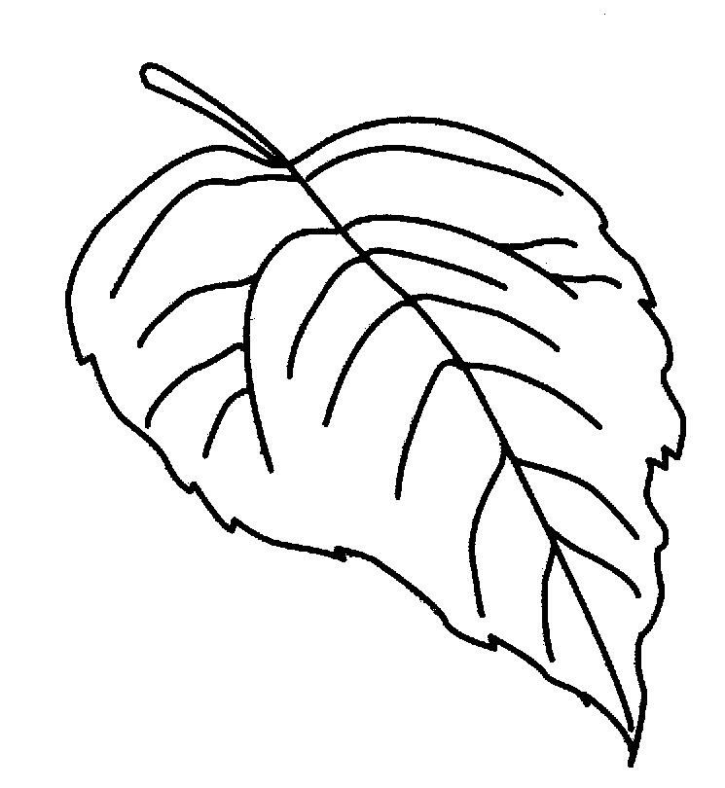 |  | 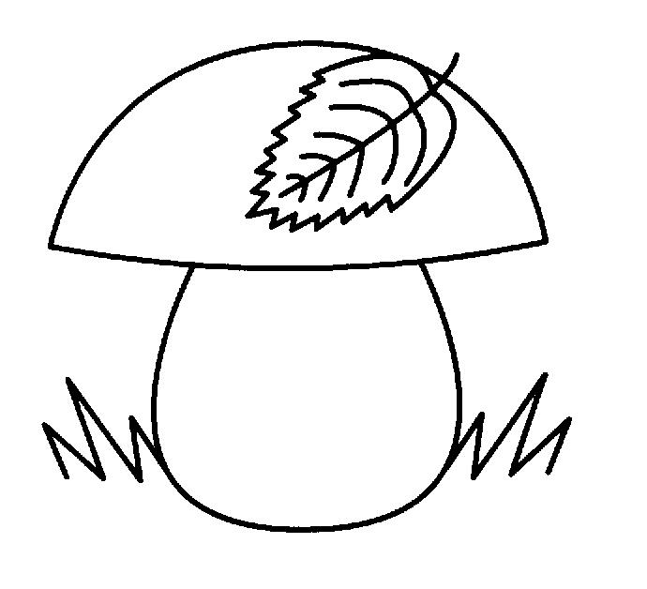
Назови слова. В каких словах есть звук И, определи место звука И в слове.

- Выделить звук [И] в начале и в конце слов ,
определи количество слогов.
И | 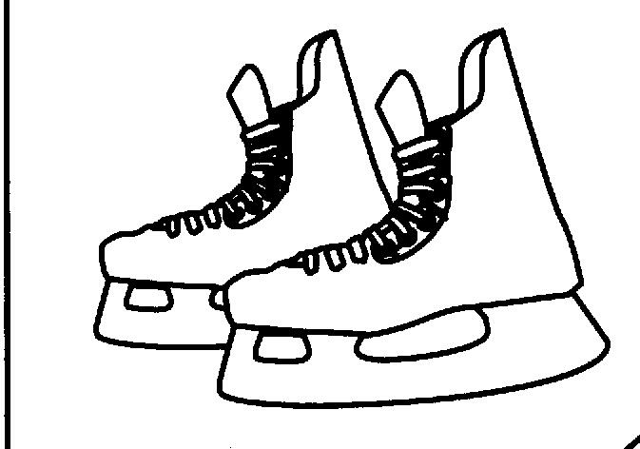 | 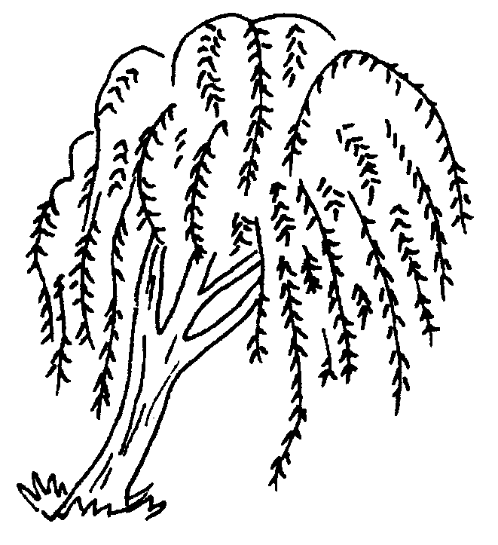 | 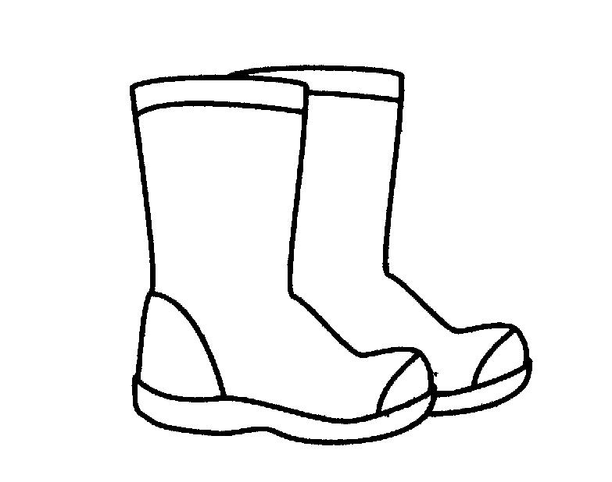
Определи место звука И в слове: в начале или в конце слова. | __________ | ___________ | __________
Развитие лексико-грамматических процессов.
- Игра «Назови ласково» (дуб, клен, осина, береза, рябина, каштан, ель,
ива, сосна).

- Игра «Где увидим этот лист?» (дубовый — на дубе, кленовый — ...и т.д)

- Игра «1, 3, 5, 7». Сосчитать деревья и листья (один кленовый лист, три кленовых листа, пять кленовых листьев...и т,д)

- Игра «Много — нет» (родительный падеж множественного числа существительных бук, дуб, липа, тополь, ясень, осина).

5. Игра «Назови - какой»( образование относительных прилагательных)
Лес ( какой?) – еловый, сосновый, кедровый…
Шишка( какая?)- еловая…
Иголки ( какие?)- еловые…
6. Игра « Подбери признак к предмету»:
Ель ( какая?)-…
Берёза ( какая?)….
Клён ( какой?)….
7. Игра « Четвёртый лишний»
Дуб, берёза, осина, ель.
Клён, липа, сосна, каштан.
Развитие связной речи.
8. Составь предложения из слов.
Заяц, ёлка, сидеть, под .
Белка, сидеть, сосна, на .
Гриб, расти, ели, между .

9. Составь описательный рассказ о берёзе.
Вопросы:
Как называется это дерево?
Какое оно по величине?
Где чаще всего растет?
Из каких частей состоит?
Какую пользу может принести людям?
Как изменяется в разные времена года?
Что можно сделать из этого дерева?
Почему люди сажают деревья на улицах города?
Примерный рассказ
Это береза. У нее белый, тонкий, стройный ствол. На ветках листья округлой формы. Питается береза с помощью корней. Береза — это большое лиственное дерево. Чаще всего растет в лесу. В городе люди сажают березы, чтобы сделать воздух чистым. Из коры березы делают различные поделки. Весной на березе появляются почки, которые превращаются в листочки. Зеленой береза стоит все лето. Осенью листья желтеют и опадают. Зимой голые ветки покрыты снегом.

Развитие фонетико-фонематических процессов

Звуки П-Пь.
- Выделить звук П в начале, середине и конце слова.
- Определи твёрдость и мягкость звука П в словах.
П |  |  | 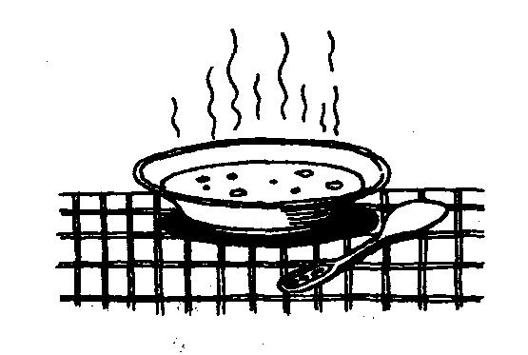

- Выбери любые две картинки из таблицы и придумай с ними предложение так, чтобы слова-картинки были взаимосвязаны между собой.
Звуки К-КЬ
- Выделить звук К в начале, середине и конце слова.
- Определить количество частей (слогов) в словах.
- Определи твёрдость и мягкость звука К в словах.
К | 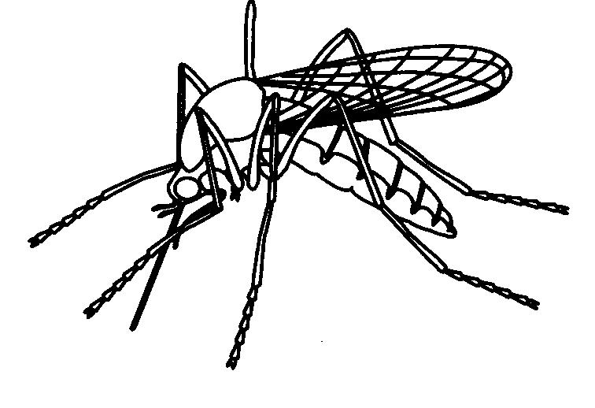 | 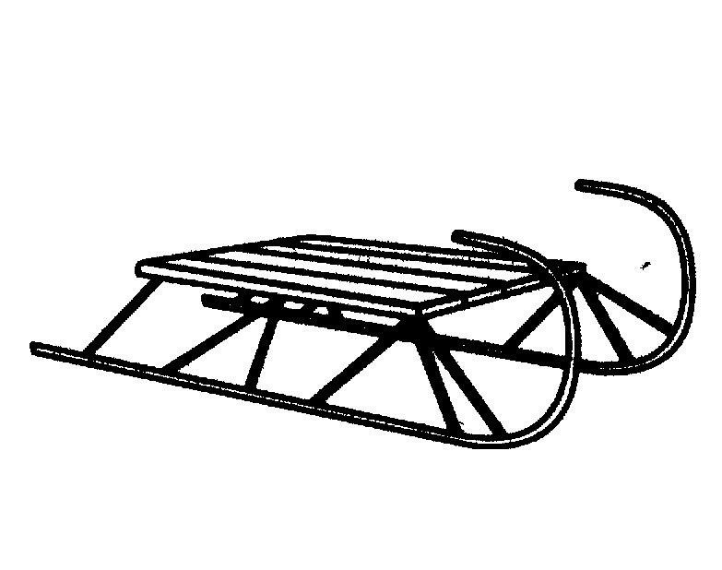
Сколько слогов в слове? Нарисуй слоговые схемы  ( в тетради). | ___________ | ____________ | ____________

- Составь схему предложения ( в тетради).Назови слова со звуком К.
Катя стирает платок. | 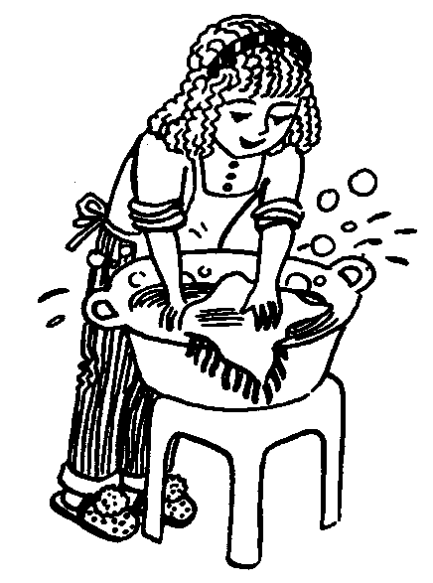
Послушай предложение.
Нарисуй схему предложения в тетради.
( |______ _______ ______ . )

Звуковой анализ слов КОТ, КИТ( в тетради).
 | 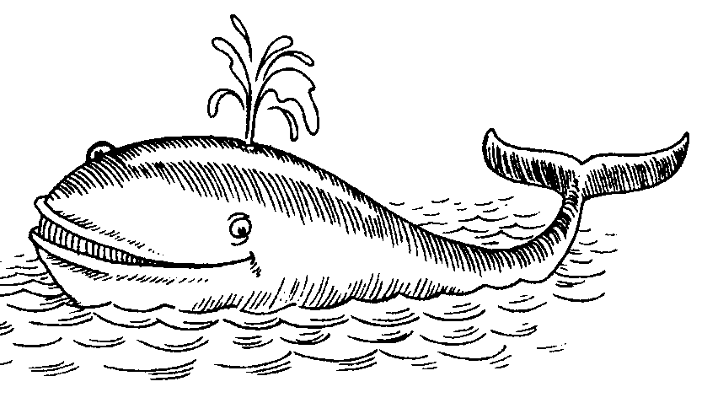
|___|___|___| | |___|___|___|

Развитие лексико-грамматических процессов

- Составить сравнительные рассказ об огурце и помидоре.

- Составить предложения из слов.
Яблоко, лежать, яблоня, под.
Картошка, расти, огород, в.
Клубника, тарелка, лежать, на,
3. Закончить предложения (составление сложноподчиненных предложений).
Мама почистила картошку, чтобы....
Мама помыла овощи, чтобы....
Мама собрала в саду малину, чтобы... .
Мама купила в магазине яблоки, чтобы....
4. Составить как можно больше сложносочиненных предложений по схеме
и образцу.
Морковь — овощ, а яблоко — фрукт.
Морковь растет в огороде, а яблоко — в саду.

Развитие фонетико-фонематических процессов

- Выделить звук Т в начале, середине и конце слова.
- Различение твёрдого и мягкого звука Т в словах.
т |  |  | 
Найди и обозначь место звука Т в слове (начало, середина, конец) Определи твёрдость или мягкость звука Т в словах. | |__|___|__| | |___|___|____| | |___|___|____|

- Выбери любые две картинки из таблицы и придумай с ними предложение так, чтобы слова-картинки были взаимосвязаны между собой.
- Звуковой анализ слова ТОМ.
Составь схему слова в тетради.
Назови звуки в слове по порядку.


5.Назвать первые звуки в словах книга, тесьма, кнопка, табурет, телевизор, тарелкам т.д.
6.Подобрать слова на звуки: К, Т, Ть.
7.Игра «Хлопай, топай». На слоги со звуком Т — хлопаем, а со звуком Ть — топаем.
8.Звуковой анализ слов тень.
Развитие лексико-грамматических процессов
- Игра «Магазин соков». Образование прилагательных от существительных: сок из яблок (кс кой?) — яблочный, из груш, из слив, из абрикосов, из апельсинов и т.д.
- Игра «1, 3, 5, 7». Груша, яблоко, вишня, черешня, персики т.д.
3.Игры «Определи на вкус», «Отгадай по описанию».
Развитие связной речи
- Учить составлять описательный рассказ по плану:
Что это?
Какой формы?
Какого цвета?
Кг кой на ощупь?
Какой на вкус?
Какие блюда можно приготовить?

2. Пересказ рассказа по картинкам
« Косточка».
Мама с папой купили слив и хотели дать их детям после обеда. Коле очень хотелось попробовать сливы. Когда все ушли, он потихоньку съел одну сливу.
Но за обедом папа увидел, что одной сливы не хватает и говорит:
«А что, дети, не съел ли кто-нибудь одну сливу?»
Все ответили: «Нет». И Коля ответил: «Нет».
Тогда папа сказал: «Беда в том, что в сливах есть косточки, и тот, кто съест косточку может сильно заболеть!»
Коля услышал это, побледнел и прошептал: «Я косточку не ел, я её в окошко выкинул...». И все засмеялись, а Коля заплакал.
(По Л. Толстому)
Рассмотри картинки. Какая картинка должна быть первой? второй ? третьей? четвертой? Перескажи рассказ по картинкам.
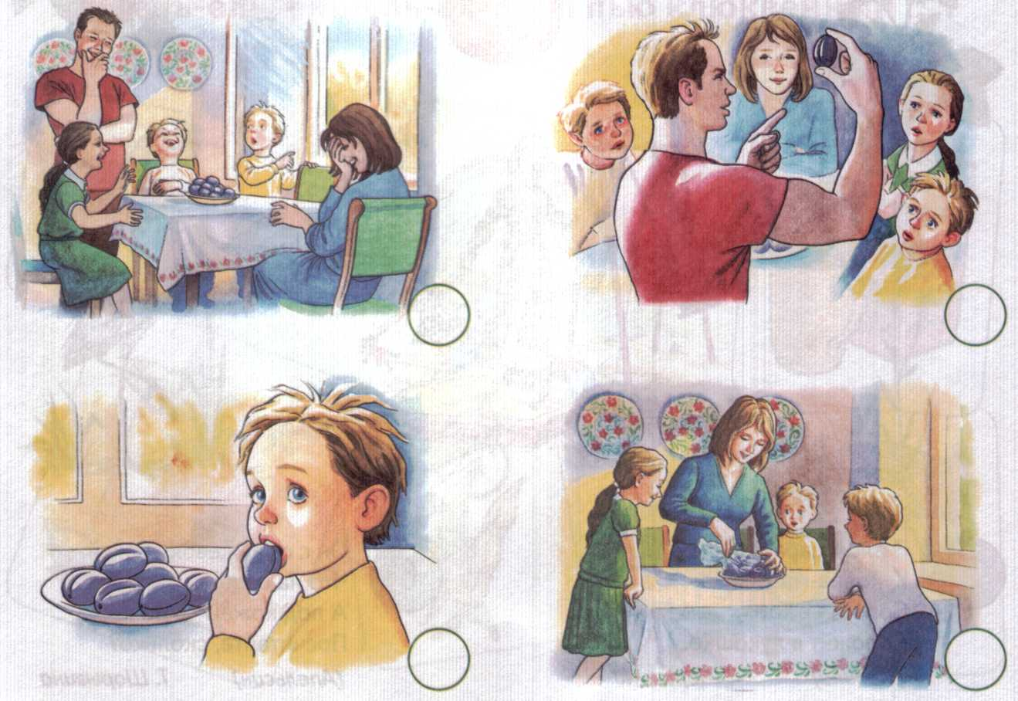

Развитие фонетико-фонематических процессов

- Определить наличие или отсутствие звука О в словах.
О |  |  | 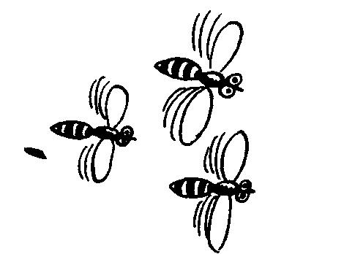
Послушай, как звучит каждое слово. Определи есть ли в слове звук О.

- Выделить звук О в начале, середине и конце слова .
О | 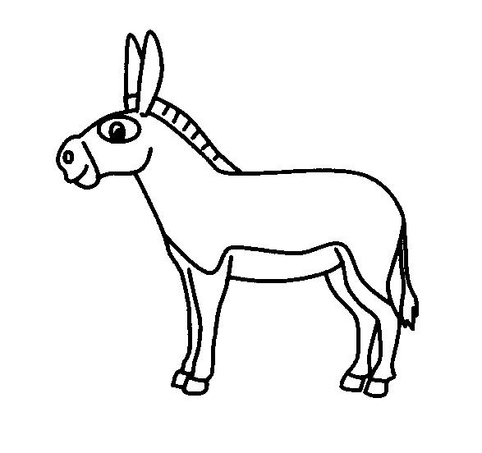 |  | 
Найди место звука О в слове | 

3. Звуковой анализ слов кит. ( тетради)
4. Игра «Слоговой магазин». Деление слов на слоги.
( бабочка, комар, жук, муха, кузнечик, стрекоза)
Развитие лексико-грамматических процессов
- Игра «Сосчитай». Один комарик, три комарика, пять комариков и т.д.( муха, кузнечик).
2.Игра «Подбери признак». Бабочка (какая?), комарик (какой?) и т.д.( муха, стрекоза).
3. Игра «Узнай по описанию».( бабочка, муравей).

Развитие связной речи.

Составление описательного рассказа о пчеле.
Кто это?
Какая пчела? (Маленькая, полосатая, трудолюбивая.)
Какой звук издает она при полете?
Назовите части тела пчелы .
Где живет пчела?
Как передвигается?
Чем питается?
Пользу или вред приносит природе?
Какую пользу или вред приносит человеку?
Что делает в зимнее время?
Мед, который вырабатывают пчелы, чей? (Пчелиный.)
Как называется семья пчел? (Пчелиная.)
Что делает пчела? (Носит мед.)
Как можно назвать пчелу, если соединить эти два слова: мед носит? (Медоносная.)
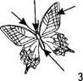
Составление рассказа с опорой на схему
Примерный образец
Это пчела. Пчела — это насекомое. Она маленькая, полосатая, трудолюбивая. А еще ее называют медоносной. У нее есть голова, грудь, брюшко, крылья и три пары ног. В полете пчела жужжит. Живет она в улье вместе с большой пчелиной семьей. Пчелка собирает нектар с цветов. Это ее пища. Перелетая с цветка на цветок, пчела их опыляет. Людям приносит большую пользу, потому что пчелиный мед вкусный и очень полезный.

Развитие фонетико-фонематических процессов

- Выделить звук Х в начале, середине и конце слова.
- Определить количество частей (слогов) в словах.
- Различение твёрдого и мягкого звука Х в словах.
Х | 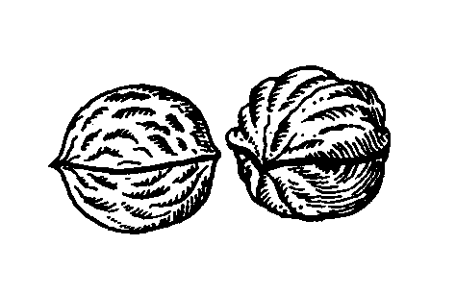 | 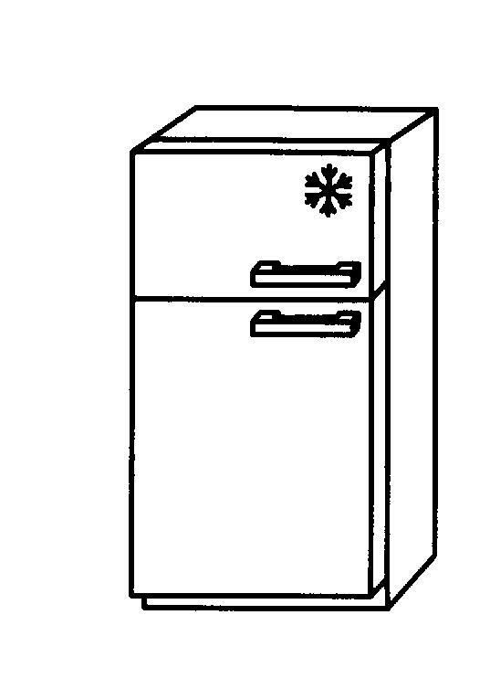 | 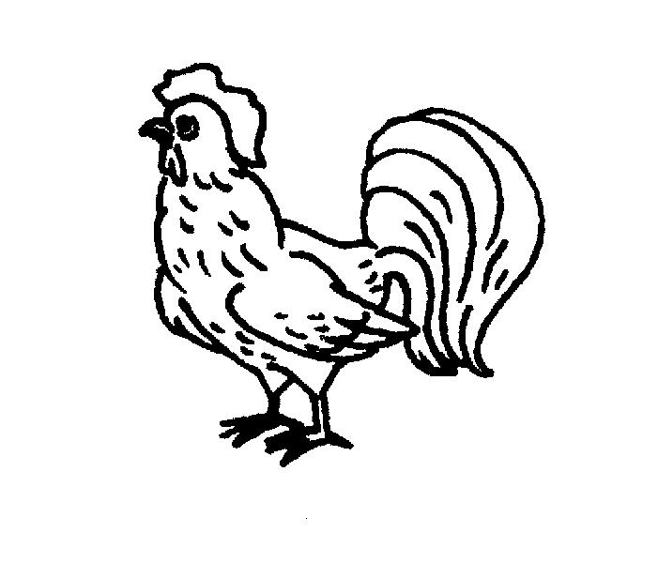
Найди и обозначь место звука Х в слове (начало, середина) символом
Сколько слогов в слове? | ___________ | ___________ | ___________
Определи твёрдость или мягкость звука Х в словах.

- Составь схему предложения.

Белка любит орехи. | 
Послушай предложение.
Нарисуй схему предложения.

5. Звуковой анализ слов с выкладыванием графической схемы: хна.
6. Игра «Скажи наоборот». Заменить звук X на звук Хь: ха-ха-ха-ха, хо-хо-хо-хо, хы-хы-хы-хы. Заменить звук К на звук X: ка-ка-ка-ка, ко-ко-ко-ко, ку-ку-ку-ку.
Развитие лексико-грамматических процессов

- Игра «Скажи наоборот». Короткий хвост — длинный хвост. Длинные лапы, тонкая шея, черное перо, острый клюв.
- Образование сложных прилагательных: короткий хвост — короткохвостая утка, острый клюв, черное крыло, красные лапы, тонкие лапы, длинные лапы.
- Образование приставочных глаголов. Птичка с веточки (что сделала?) слетела. Птичка к дереву (что сделала?) подлетела. Птичка с ветки на ветку (что сделала?) перелетела. (Глаголы: прилетела, улетела, влетела, залетела, вылетела, облетела и т.д.)

Развитие связной речи
Пересказ произведения детьми.
Улетают журавли
И. С. Соколов—Микитов
В золотые осенние дни собирались к отлету журавли. Готовясь в далекий путь, покружили они над рекой, над родным болотом. Собравшись в стройные косяки, потянулись в дальние, теплые страны.
Через леса, через поля, через шумные города высоко летели журавли. В глухом лесу, на краю болота шились на отдых. Ещё до рассвета проснулись чуткие журавли.
Чуть брезжит над рекой, над лесными черными макушками ранняя зорька. Темным и мрачным кажется в ту пору глухой лес. Один за другим журавли поднимаются с болота. В этот ранний час в лесу просыпаются птицы, бегают по берегу проворные кулики. Скоро взойдет над и лесом веселое солнце. Все тогда засияет, все переменится в осеннем темном лесу.
Высоко поднимутся журавли. С высокого ясного неба услышим их прощальные голоса.
До свидания, до свидания, журавли! До радостной встречи весною!

Развитие фонетико- фонематических процессов

- Определить наличие или отсутствие звука Ы в словах.
ы | 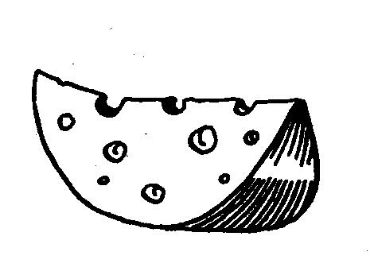 | 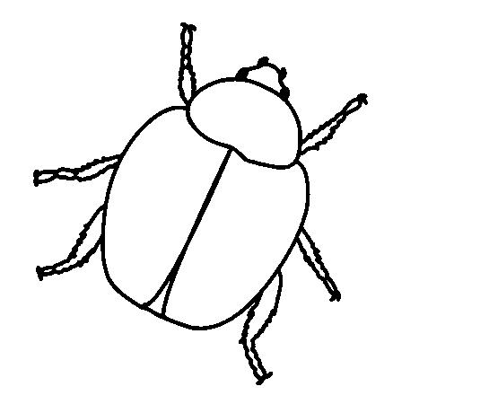 | 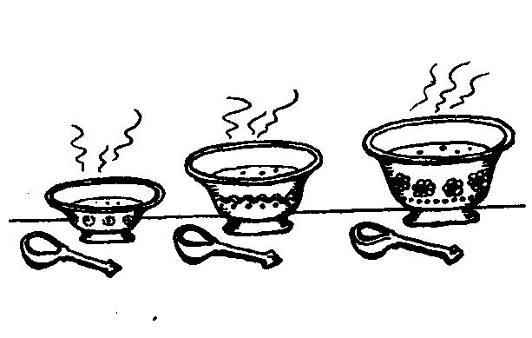
Послушай, как звучит каждое слово. Если в слове есть звук Ы?
В словах со звуком Ы – определить место звука Ы в слове ( середина, конец).

2.Выбери любую картинку и придумай с этим словом предложение.
3.Звуковой анализ слова ДЫМ.
Нарисуй столько квадратиков, сколько звуков в слове ДЫМ.
Раскрась гласные звуки , согласные .
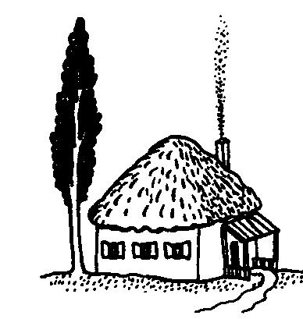
4. Игра «Домик». Определить место звука Ы в словах: рыжик, зубы, синицы, грибы, дым.
^
Развитие лексико-грамматических процессов
- Игра «Один — много». Лисичка — лисички — нет лисичек и т.д.
2. Игра «Сосчитай». Один опенок, два опенка..., пять опят и т.д.
Развитие связной речи (пересказ рассказа).
Грибы В. П. Катаев
Жене и Павлику приехала из города погостить двоюродная сестра Инночка.
— Ну, дети, — сказала мама, — нечего вам без дела сидеть. Идите в лес за грибами. Посмотрим, кто из вас лучше грибы собирает.
— Я лучше всех собираю, — сказал Павлик.
— Нет, я лучше, — сказала Женя.
А Инночка промолчала.
Побежали дети в лес и разошлись в разные стороны. Через час возвращаются.
— Я лучше всех собрал! — кричит Павлик издали. — У меня больше всех грибов, глядите: полное ведро!
Посмотрела мама и улыбнулась:
— Не удивительно, что у тебя полное ведро: ни одного хорошего гриба, одни только поганки. Неважно ты собираешь грибы, Павлик
— Ага! — кричит Женя. — Я ж говорила, что я лучше всех собираю: глядите у меня самые большие и самые красивые грибы — красные в белый горошек. Ни у кого нет таких красивых грибов!
Посмотрела мама и засмеялась:
— Глупенькая, это же мухоморы! Они хоть и красивые, да никуда не годятся. Ты тоже плохо собираешь грибы, Женечка.
А Инночка стоит в стороне и помалкивает.
— А ты, Инночка, что же молчишь? Показывай, что насобирала.
— У меня совсем мало, — говорит Инночка.
Заглянула мама в Инночкин кузовок, а там десять превосходных, крепких, пузатых боровиков в бархатных шапочках.
Вопросы:
Кто приехал погостить к Жене и Павлику?
Почему мама решила отправить детей в лес за грибами?
Как повели себя Женя и Павлик? А Инночка?
Как вы оцениваете их поступки?
Кто больше насобирал грибов?
Какие грибы оказались в корзине у Павлика? А у Жени?
Почему Инночка тихо стояла в сторонке?
Что увидела мама в ее корзинке?
Кто из героев рассказа вам понравился больше? Почему?

Развитие фонетико-фонематических процессов.

- Выделить звук М в начале, середине и конце слова.
- Различение твёрдого и мягкого звука М в словах.
м | 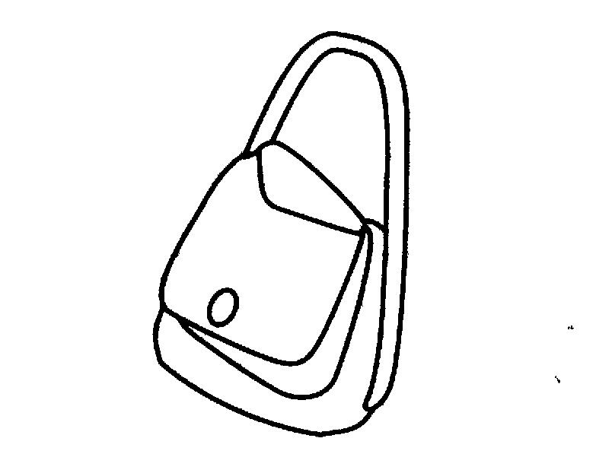 |  | 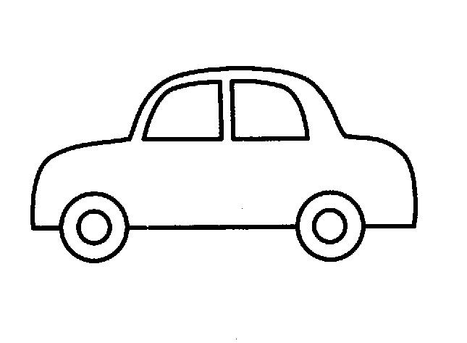

- Выделить звук Н в начале, середине и конце слова.
- Определить количество слогов в словах.
- Различение твёрдого и мягкого звука Н в словах.
Н |  |  | 

6. Составь схему предложения. Найди слово со звуком Н.
Светит луна. | 
Послушай предложение.
Нарисуй столько коротких линий, сколько слов в предложении .

Развитие лексико-грамматических процессов.
- Образование существительных множественного числа именительного и родительного падежей; корова — коровы — коров...
- Образование существительных с уменьшительно-ласкательными суффиксами: овца — овечка..,
- Образование сложных прилагательных: У коровы длинный хвост. Корова какая? (Длиннохвостая.) У быка острые рога. У свиньи короткие ноги. У кролика длинные уши. У лошади длинная грива. У овцы мягкая шерсть.
- Образование притяжательных прилагательных: Конура собаки. Чья конура? (Собачья.) Копыта коровы. Борода козы. Хвост лошади. Морда кролика. Лапы кошки.
- Образование существительных с помощью суффикса -ищ: нос — носище, лапы, хвост, усы...

Развитие связной речи .
Пересказ рассказа по серии картинок «Неудачная охота».
После вкусного обеда кот Вася решил почистить шерстку. Пригревало тусклое осеннее солнышко. Вася уютно расположился под деревом. Вдруг его внимание привлекли птичьи голоса. Это воробьи завели между собой спор. Кот тихо подошел к дереву и стал бесшумно подниматься по его стволу. Воробьи не обращали на него внимания и продолжали спорить. Вася был уже совсем близко к своей цели. Но тут ветка хрустнула и сломалась. Воробьи улетели, а кот Вася оказался на земле. Ему было очень досадно, что он так неудачно поохотился.
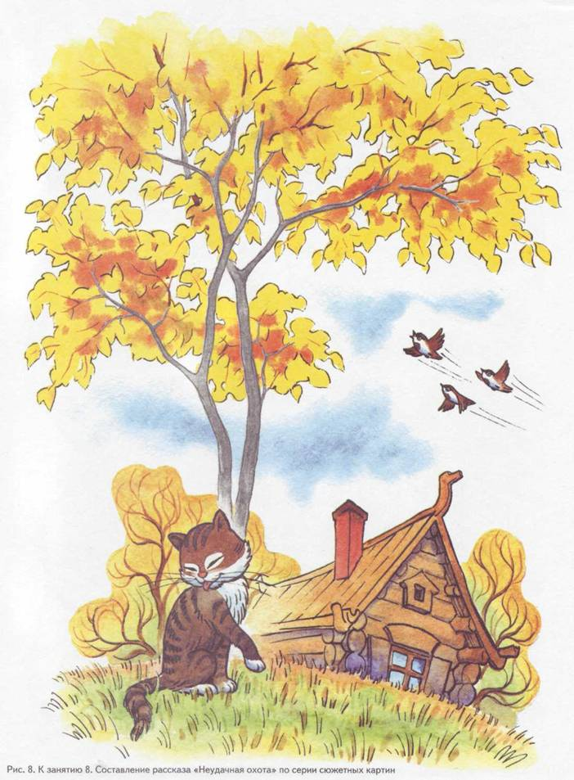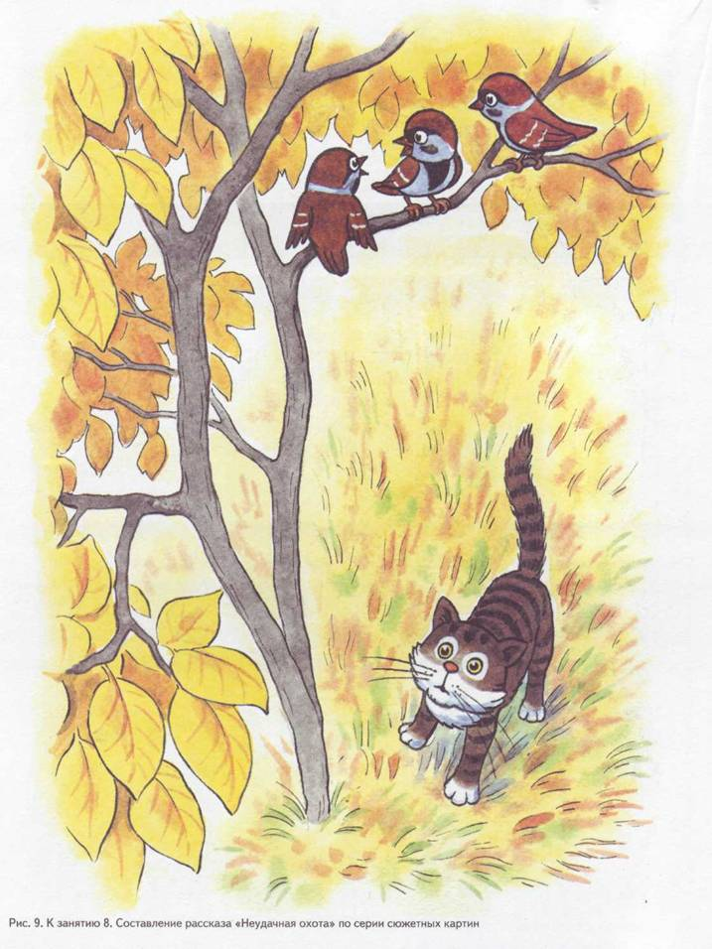

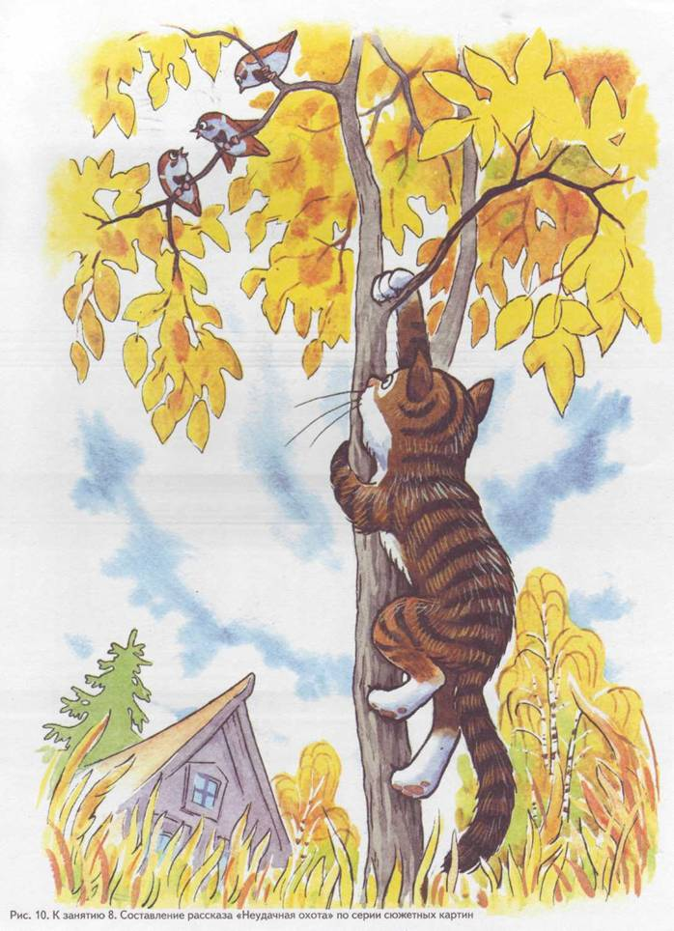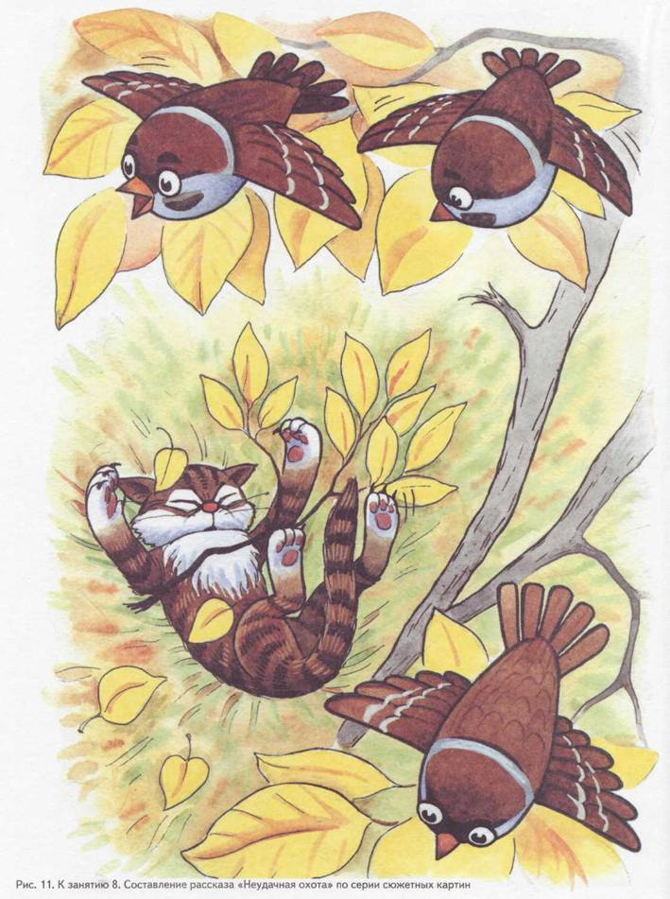

Развитие фонетико-фонематических процессов

- Выделить звук Б в начале, середине и конце слова.
- Различение твёрдого и мягкого звука Б в словах.
Б | 

- Выбери любые две картинки из таблицы и придумай с ними предложение так, чтобы слова-картинки были взаимосвязаны между собой.
- Придумай слова с твёрдым и мягким звуком Б.

Развитие лексико-грамматических процессов.

- Игра «Один — много»: белка — белочка и т.д.
- Образование сложных прилагательных: У лисы длинный хвост. Какая лиса? (Длиннохвостая.) Короткий хвост. Короткие лапы. Толстые лапы. Длинные уши. Острые уши. Короткие усы...
- Образование притяжательных прилагательных: Нора лисы. Чья нора? (Лисья.) Берлога медведя. Дупло белки. Логово волка. Морда лисы. Хвост зайца.
- Образование существительных с помощью суффикса -ищ-: нос — носище, лапы, хвост, усы, глаза, зубы.
- Подбор слов-антонимов: У лисы длинный хвост, а у зайца короткий хвост. У медведя толстые лапы, а у лисы...
- Игра «Сосчитай». Медведь, белка, барсук и т.д.

Развитие связной речи .
Пересказ рассказа «Купание медвежат». В. В. Бианки
Наш знакомый охотник шел берегом лесной реки и вдруг услышал громкий треск сучьев. Он испугался и влез на дерево.
Из чащи вышли на берег большая бурая медведица и с ней два веселых медвежонка. Медведица схватила одного медвежонка зубами за шиворот и давай окунать в речку.
Медвежонок визжал и барахтался, но мать не выпускала его, пока хорошенько не выполоскала в воде, Другой медвежонок испугался холодной ванны и пустился удирать в лес.
Мать догнала его, надавала шлепков, а потом — в воду, как первого.
Очутившись снова на земле, оба медвежонка остались очень довольны купанием: день был знойный, и им было очень жарко в густых лохматых шубках. Вода хорошо освежила их. После купания медведи опять скрылись в лесу, а охотник слез с дерева и пошел домой.

Развитие фонетико-фонематических процессов

- Подобрать слова, которые начинаются со звуков Б, П.
- Дать характеристику этим звукам.
- Составить предложения об одежде, проанализировать и начертить схемы.

Развитие лексико-грамматических процессов

- Игра «Исправь ошибку». Моя сапоги, мой шапка, мое перчатки, мои шарф....
- Игра «Назови, какие». Сапоги из резины — резиновые сапоги; шапка из шерсти, перчатки из кожи...
- Пересчитать предметы. Один шарф, два шарфа, три шарфа, четыре шарфа, пять шарфов; одна шапка, две шапки... пять шапок; одно пальто, два пальто... пять пальто.
Ответить на вопрос: «Что можно считать парами?». Одна пара сапог, две пары сапог ...
пар сапог (носки, чулки, сапоги, туфли, перчатки).
4. Подбор слов-антонимов. Например: длинный рукав — короткий рукав; узкая юбка — ... , короткое платье — ... острый воротник — ... , белый костюм — ... .
5. Согласование прилагательных с существительными. Например: Про что можно сказать: красивая, красивое, красивый, красивые.
Разноцветная, разноцветный, разноцветное, разноцветные.

Развитие связной речи .

Составить описательный рассказ об осенней одежде, обуви, головных уборах по опорным картинкам.

Что это?
Какого цвета?
Из каких частей состоит?
Из какого материала?
Как ухаживать?
Когда носят?
Кто носит?



